每日优鲜×腾讯广告：三步玩转竞价广告，新客老客双收割
广 告 主：每日优鲜
所属行业：垂直电商-生鲜
执行时间：2020.7.31-12.31
参选类别：效果营销类
营销背景
2019年中国生鲜电商市场规模稳步增长，达5449.4亿。预计未来三年生鲜电商市场将呈现高速增长态势，符合增长率达36.3%。 行业格局从百亿级别进入千亿级别，生鲜玩家疯狂增长，广告营销竞争越发激烈。每日优鲜面临自营（盒马、7Fresh）、商超（大润发、百果园）、同行业初创的竞争，对于广告营销的效率要求更高，追求快速盈利增长。每日优鲜作为生鲜行业前置仓老牌客户，疫情下的挑战尤为艰难，需要在守城和拓城上通过竞价广告配合营销，稳住市场份额。
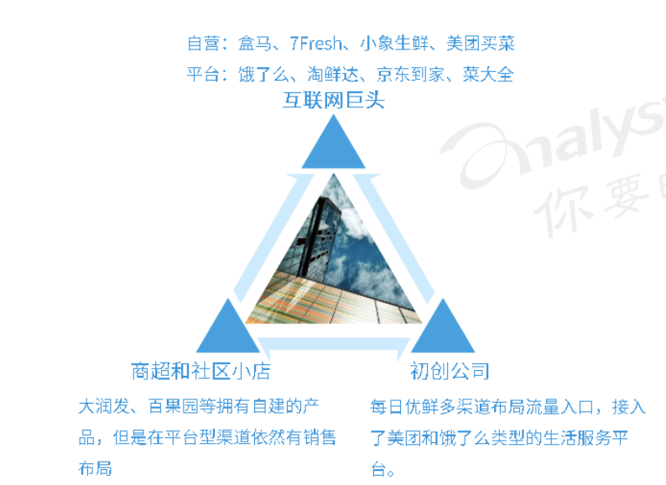
营销目标
持续always on的拉新&老客唤醒，精细化核算竞价广告成本。
策略与创意
策略1：以用户画像调整以及广告行为数据提升唤醒新客留存率。
策略2：优鲜sDPA通案611上线，寻找大盘生鲜人群，有效提升优鲜整体点击率，提升用户转化。
策略3：新增老客唤醒投放，全方面服务广告主GMV增长。
执行过程/媒体表现
1、用户画像调整和广告行为提升
提取分时间段人群进行uplift分析以及人群画像洞察，发现年龄段出现迁移。针对此客户进行投放。占比最高的用户由35~40岁转变为45~50岁，同时兴趣爱好也增加了部分新的标签，复购率回升至20%。同时将分月高频点击人群提取出来推送给客户做唤醒触达，有效降低了新客成本。
2、sDPA单商品广告
第一步：深挖分类目商品目标人群数据，为其创建广告并突出商品特征。
第二步：精准触达不同商品匹配人群。爆款商品直达精准人群，全面提升点击率及投放效率。
第三步：将每日优鲜全量账号配置为基础通案，使得sDPA消耗从3.15%提升至91.06%，整体点击率上涨11%。
3、新老客唤醒投放
在客户常规拉新投放链路基础上，深钻客户全方位诉求。引导客户定投沉睡用户人群包，素材主打老客专享利益点，cpc投放快速高效覆盖包人群。通过素材和人群的配合，cpc成本<1，下单成本也远低于APP新客成本（-30%）。
营销效果与市场反馈
1、购买-提升用户转化：维持日均拉新首次下单量8000-10000，实现小程序GMV近400%的巨幅提升，获客成本下降30%，单商品广告SDPA，全面提升了点击率和投放效率，点击率提升15%，单广告消耗提升50%。
2、忠诚-唤醒新客留存率：新客转化率提升112%，复购率提高65%，创造用户增量标杆。
